Вариант № 4
A-l
Упростить: 2 - sin²(π/2 - α) - cos ²(π/2 - α)
1)3 2) 2 3)1 4) 0
A-2
Решить неравенство: ≤ 0
l)(-∞;-11)[-6;l] 2)(-11;-6] [1 ;+∞) 3) (-6 ; 1 ) 4) ( 1 ; +∞)
A-3
Решить уравнение: 2 sin х•cos x =
- ±π/4 + πn, nєZ 2) π/6 + πn, nєZ 3) π/12 + πn/2, nєZ 4) ±π/3 + 2πn, nєZ
A-4
Какому из промежутков принадлежит корень уравнения f (х) = 3

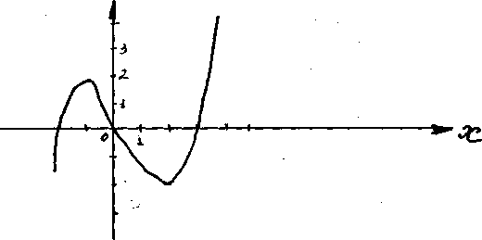
1)(-4;-2) 2)(-1;0] 3) (1 ; 3) 4) ( 3 ; 5 )

А-5

Составить уравнение касательной к графику функции f(x) = 3х - 2х² в точке
- у = -11х – 36 2) у = 11х + 20 3) у = 11х + 8 4) у = -5х + 1

А-6
Найти множество значений функции у = 4 –
1)(-∞;4) 2) (4;+∞) 3)(-∞;4] 4)[2;+∞)
А-7

Найти значение f '(π/4), если f(x) = 3 tg x + 7

1)1 2) 1,5 3) 6 4) 10

B-l
Найти значение выражения cos 45°• (cos 25°• sin 70° - cos 70°•sin 25°)
B-2
Функция у = f (x ) определена на промежутке (-4 ; 3 ). График её производной па рисунке. Указать число точек максимума функции у = f ( х) на промежутке (- 4 ; 3 )

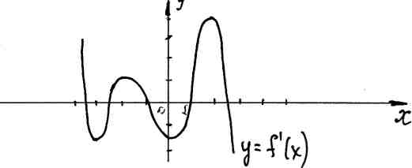
В-3

Из пункта А в пункт В , расположенный в 24 км от пункта А, одновременно отправились велосипедист и пешеход. Велосипедист прибыл в пункт В на 4 часа раньше пешехода. Если бы он ехал со скоростью, меньшей на 4 км/ч, то затратил бы в 2 раза меньше времени, чем пешеход. Найти скорость пешехода.
В-4
Найти наибольшее целое число, не входящее в область определения функции
У = 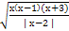
С-1
Найти все значения параметра а, при которых множество решений неравенства х(х-3)≤(а+1)(| х - 1,5| -1,5) содержит все положительные решения неравенства
(х-4)⁶(х + 6)≤(х-4)⁶
С-2
Решить систему неравенств:
